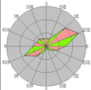
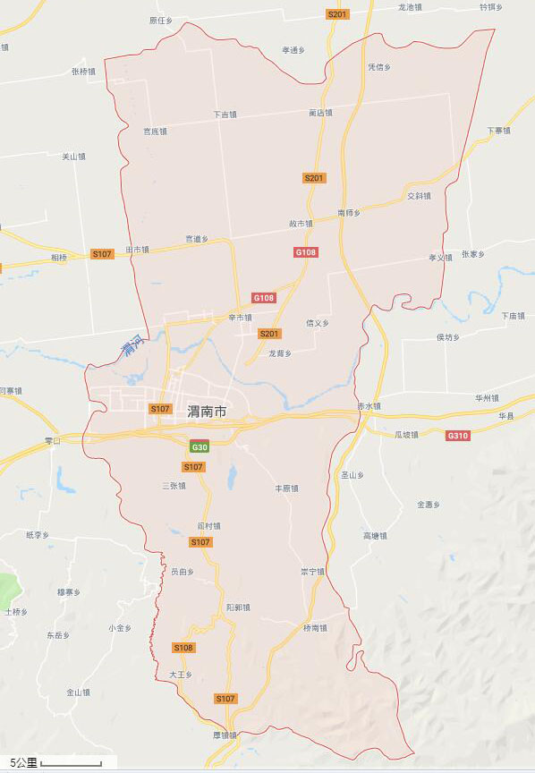
本项目位置
比例尺：
图例：
：项目地

附图1、地理位置图

